機関リポジトリによる論文公表条件チェック表

論文がアクセプトされた後に必ず，出版社の著作権ポリシーを確認してください。
また，出版社からの回答メールなど証拠となる書類を必ず添付してください。

平成25年度，学位規則の一部を改正する省令(文部科学省令第5号)の施行により，博士論文の公表方法が変わりました。従来の国会図書館等での印刷公表（閲覧）から大学機関リポジトリでのインターネット公表へ移行します。学術雑誌に掲載された論文を機関リポジトリに登録するには著作権のうち複製権・公衆送信権について，著作権者の承諾を得る必要があります。
掲載場所：弘前大学附属図書館 弘前大学学術情報リポジトリ
https://hirosaki.repo.nii.ac.jp/

ついては，多くの場合，論文の著作権は著者から雑誌発行元の出版社・学会に譲渡されているため，次頁に示す留意事項に注意しながら下欄の各事項について確認し，ご記入ください。なお，これによる学位授与後の手続きの流れは3ページのとおりとなります。

○ 掲載(又は掲載予定)論文の公表について，出版社の著作権ポリシー，公表条件を教えて下さい。

１．学位論文申請者の氏名：

２．掲載（掲載予定）の出版社名：

３．掲載誌名：
・掲載形態： □冊子版 □オンライン版 □両方
・公開方法： □ゴールドOA（出版社サイトで即時無料公開）
□グリーンOA（機関リポジトリ等で公開）
□クローズド（購読者のみ閲覧可）
□その他（ ）

４．掲載（掲載予定日）：西暦 年 月 日掲載 ・ □ 掲載日未定

５．掲載可能バージョン
□ A. 出版社版PDF掲載可能
□ B. 著者最終版掲載可能
□ C. 査読前著者版掲載可能
□ D. 論文の要約を掲載

６． 公表可能となる経過年月

□ 学術誌掲載後公表可
□ 学術誌等掲載後 ヵ月経過

７． その他条件
その他の条件を確認し，機関リポジトリ登録許諾書に記入してください。

確認手順

機関リポジトリによるインターネットでの論文公表に際し，学術誌等への掲載又は掲載予定の論文には，複製権，公衆送信権の著作権に係る制約が生ずるため，申請者または指導教授は各自，関係出版社へ公表に関する条件確認，共著者等への同権利の許諾依頼など以下を参考に必ず行ってください。

日本の出版社が発行する学術誌の場合

http://id.nii.ac.jp/1458/00000186/ から、関連サイト：学術著作権ポリシーデータベース(Googleスプレッドシート)に進みます。ここで、出版社ポリシーを確認してください。
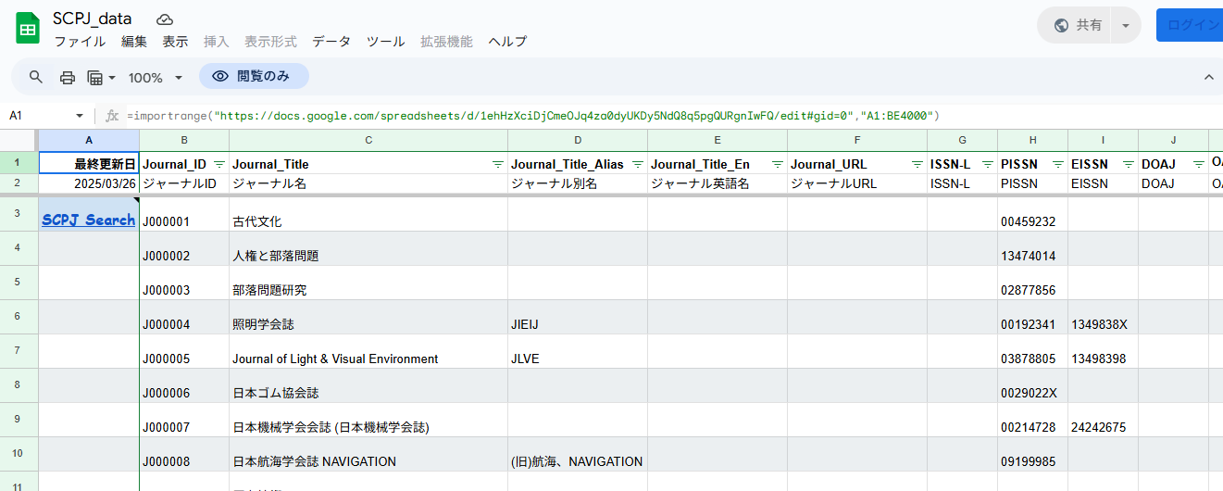

海外の出版社が発行する学術誌の場合

- 出版社ポリシー確認手順
外国の出版社のポリシーデータベース「SHERPA/RoMEO」サイトで確認できます。
https://openpolicyfinder.jisc.ac.uk/

提出バージョン確認表

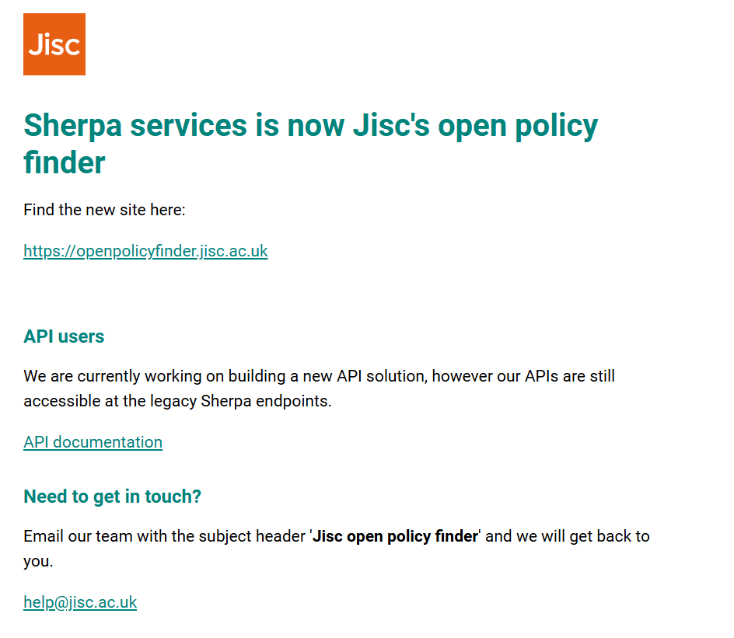
SHERPA/RoMEOサイト
ここをクリックして検索

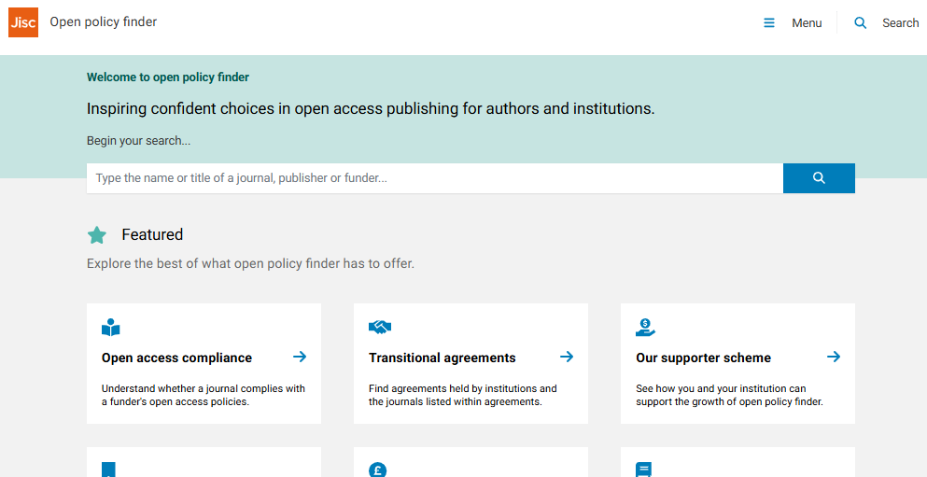
雑誌名，ISSN番号雑誌名で検索可能

【検索結果画面】
ここをクリックして
詳細を確認ください
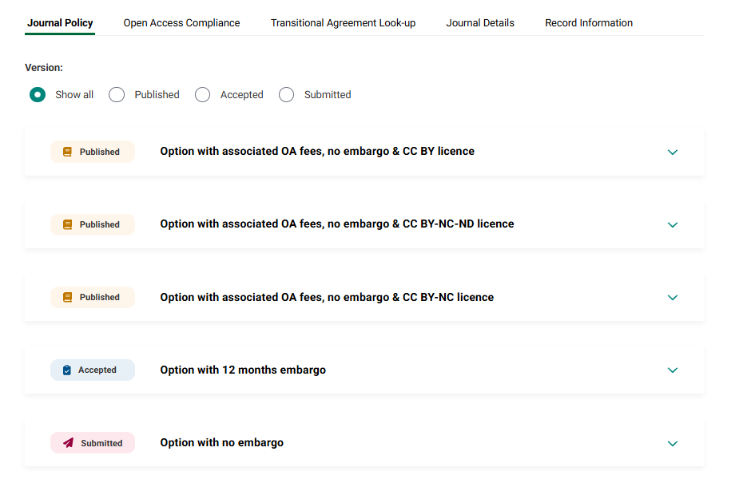
著者最終版
査読前著者版
出版社版

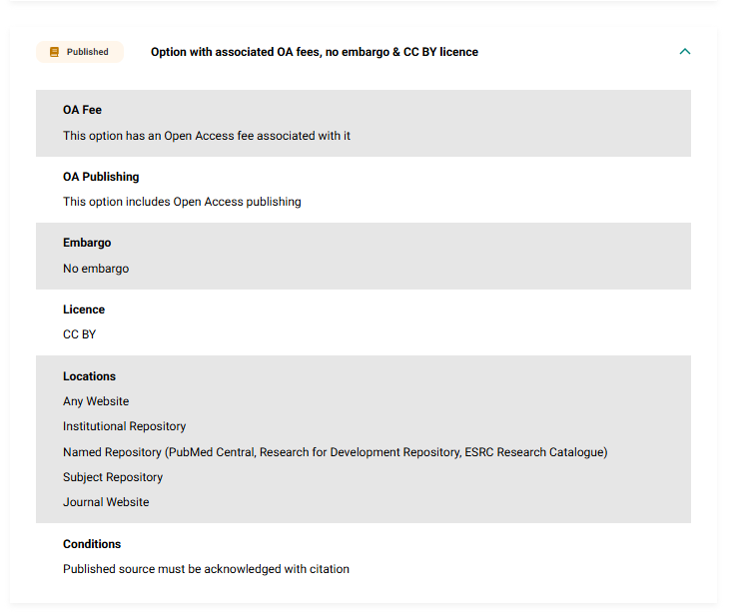
【出版社版】

OA料を払って出版されたもの

公開期間の制約なし

機関リポジトリ

公開にあたってのその他の条件

【著者最終版】
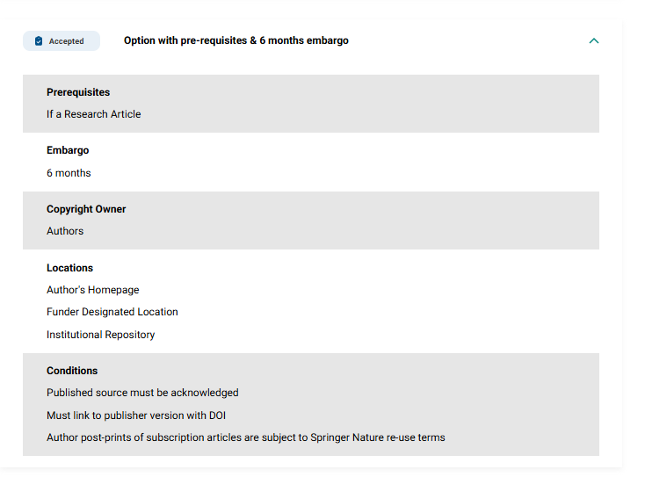

発行6か月後公開可

公開にあたってのその他の条件

機関リポジトリ

【査読前著者版】
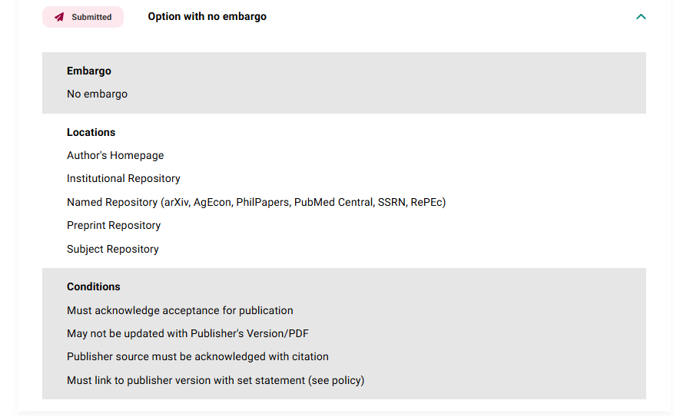

公開期間の制約なし

機関リポジトリ

公開にあたってのその他の条件

１.および２.で出版社のポリシーが確認できなかった場合は、公表誌のサイトの著作権許諾ページ等を確認してください。それでも確認できなかった場合は、直接出版社に問い合わせて確認してください。 別添に出版社に著作権許諾を聞く場合のメールの文章例を示します。

学位授与後の手続きの流れ
- 機関リポジトリによるインターネット公表が可能な場合（チェック表で「Ａ,Ｂ,Ｃ」）
- 学位授与後 → 公表時期，公表形態などの出版社からの公表条件に従い，弘前大学リポジトリにおいて，博士論文の公表にむけた対応をする。ただし、公表の条件が厳しく、対応が困難な場合は，公表不可に準ずると判断し，リポジトリ登録用論文の要約で対応する。

- 出版社からの確認の結果，機関リポジトリによるインターネット公表が認められない場合（チェック表で「Ｄ」）
- 学位授与→３か月後にリポジトリ登録用論文の要約で対応（完結）

- 出版社から返事がなく，著作権ポリシーも公開していない場合（チェック表で「Ｄ」）
- 学位授与→ ３か月後(６月末日)時点で
Ａ 返事があった場合：
出版社からの条件にあわせ博士論文を公表ただし、公表の条件が厳しく、対応が困難な場合は、公表不可に準ずると判断し，リポジトリ登録用論文の要約で対応（保留状態終結，以降出版社へ確認等不要）

Ｂ 返事がない場合：
出版社からの意向は，公表不可に準ずると判断し，リポジトリ登録用論文の要約で対応（保留状態終結，以降出版社へ確認等不要）
- なお，この時点以降は，Ｂの場合でも出版社から，公表可能の返事があった時点で随時，Aと同様に出版社の公表条件にあわせて博士論文を公表する。

- ①学術誌等への掲載により公表が不可の場合，②公表時期に制約があり，その時期まで公表が不可の場合，③出版社等から返事がなく、著作権ポリシーも公開していない場合は，論文の全文に代えてその内容を要約したものを公表することになります。
なお，③の場合は授与後３か月をもって，出版社等からの返事待ちの状態を終結します。

提出する博士論文データの形式について
- 論文は可能な限りPDF（本文・図表を一つのファイルにまとめて）で提出してください。
論文内に出版社あてのコメントや変更履歴、行番号の表示がある場合は削除・修正して提出してください。
論文の全文をインターネットで公表しない場合、又は一定の期間を非公開とする場合であっても求めがあれば附属図書館または医学研究科において閲覧に供する場合があります。
そのため、公表不可の場合および、出版社版PDF可だが掲載未定でPDFがまだ無い場合、主論文データを提出してください。

[外国の出版社に著作権の許諾を問い合わせる場合の文章例]

Dear Publisher,

Thank you for publishing our article. We would like to use our article as a thesis of Taro Hirosaki. Our government requests us to make a thesis available online to the public, if permission is obtained by the publisher. So, we would like to deposit it on our institutional repository. If this is against your policy, please let us know. We need a proof that the publisher declined the online release of our article. If you can set up an embargo of the online release, please let us know the date of embargo.

Thank you.
Sincerely,

<List of publication>
雑誌名, 巻(号) ： ページ,発行年
論題名
著者名
□ Can archive Publisher’s Version/PDF
□ Can archive Author’s Post-print
□ Can archive Author’s Pre-print
□ Archiving not formally Supported

★下線部分に申請者名を入れ替えてお使い下さい。

[日本の出版社に著作権の許諾を問い合わせる場合の文章例]

平成25年4月に学位規則が改正され、それ以降に学位(博士)を授与された論文は原則として機関リポジトリ上で公開することとなりました。この度、貴学会刊行誌に掲載された下記論文を博士学位論文として申請いたします。
つきましては、学位規則に則り下記論文が博士論文として承認された際には、弘前大学学術情報リポジトリで公開したく、貴学会の学術機関リポジトリによる公開に関する方針をお尋ねいたします。ご多用の折恐れ入りますが、以下のチェックボックスでのご回答をお願いいたします。

雑誌名, 巻(号) ： ページ,発行年
論題名
著者名
□ 出版社版(学会誌版)/PDFの利用を認める
□ 査読後論文を認める
□ 査読前原稿を認める
□ 公開を認めない
（公開条件： ）

